

Universidad Internacional de La Rioja

Escuela Superior de Ingeniería y Tecnología

# Máster Universitario en Ingeniería de Software y Sistemas Informáticos

Título del Trabajo Fin de Estudios

|  |  |
| --- | --- |
| Trabajo fin de estudio presentado por: | Francisco Javier Gutiérrez Obando |
| Tipo de trabajo: |  |
| Director/a: |  |
| Fecha: |  |

# Resumen

El presente trabajo final de grado tiene como objetivo desarrollar una solución para optimizar la gestión del registro horario del personal que trabaja en proyectos de obra fuera de una oficina convencional. Para ello, se implementará una aplicación móvil que permitirá a los empleados registrar su ingreso y salida de manera sencilla y efectiva. La aplicación incluirá un sistema de geolocalización para garantizar que el registro se realice dentro del área del proyecto.

El sistema estará diseñado con diferentes perfiles de acceso, tales como el departamento de recursos humanos, el cual será responsable de registrar a los empleados, mientras que los supervisores o capataces validarán la asistencia del personal. Además, la aplicación facilitará la administración de documentos relacionados con la gestión laboral, como bajas médicas, licencias y permisos especiales.

Esta solución permitirá agilizar el control y procesamiento de la nómina, reduciendo tiempos y errores en los pagos a empleados y proveedores. El alcance exacto del proyecto se definirá en función del producto mínimo viable (MVP) establecido, considerando posibles mejoras en futuras versiones.

Como resultado se obtuvo ……….

En conclusión…….

# Índice de contenidos

1. Introducción 7
   1. Justificación 8
   2. Planteamiento del problema 9
   3. Estructura del trabajo 9
2. Contexto y estado del arte 11
   1. Análisis normativo 11
   2. Base teórica y su implementación en Colombia 14
      1. Problemática del control horario en el sector construcción 14
      2. Aplicaciones utilizadas y sus limitaciones 14
      3. Soluciones disponibles en el mercado Colombiano 14
      4. Ventajas y desventajas comunes 16
3. Objetivos concretos y metodología de trabajo 17
   1. Objetivo general 17
   2. Objetivos específicos 17
   3. Metodología del trabajo 17
      1. Análisis de requisitos 18
      2. Diseño de la arquitectura 18
      3. Desarrollo del sistema 18
      4. Pruebas y validación 20
      5. Despliegue y publicación 20
      6. Evaluación del sistema 20
      7. Documentación del proyecto 20
4. Desarrollo específico de la contribución 20
   1. Desarrollo práctico 20
      1. Identificación de requisitos 21
      2. Tecnologías empleadas 30
      3. Planeación del proyecto 31

Descripción del sistema software desarrollado ¡Error! Marcador no definido.

Evaluación ¡Error! Marcador no definido.

Referencias bibliográficas 33

Índice de figuras

Imagen 1 : ¿Cómo diseñar una historia de usuario? 21

Imagen 2 : User History Mapping 30

Imagen 3 : Metodología del proyecto 31

Imagen 4 :Visualización de resumen de planificación de proyecto 32

Imagen 5 : Resumen Distribución de actividades 33

Imagen 6 : Resumen Carga de trabajo y Progreso de historias 33

# Índice de Tablas

Tabla 1 : Ventajas y desventajas de las herramientas de control horario 16

Tabla 2 : Acceso por perfil 22

Tabla 3 : Inicio de sesión 23

Tabla 4 : Geolocalización 23

Tabla 5 : Gestión de usuarios 24

Tabla 6 : Visualización de usuarios 24

Tabla 7 : Alta automática y notificación 25

Tabla 8 : Registro de entrada 25

Tabla 9 : Confirmación de registro 26

Tabla 10 : Registro de salida 26

Tabla 11 : Adjuntar documentos 27

Tabla 12 : Cambio de contraseña 27

Tabla 13 : Consulta de registros 27

Tabla 14 : Listado diario 28

Tabla 15 : Validación de asistencia 28

Tabla 16 : Reportes de asistencia 29

Tabla 17 : Exportación de informes 29

# Introducción

En un mundo cada vez más digitalizado, la gestión eficiente de los procesos laborales es crucial para el funcionamiento adecuado de las empresas. La correcta administración de las jornadas laborales no solo asegura el cumplimiento de las normativas legales, sino que también favorece una gestión óptima de los recursos humanos, mejorando la productividad y la relación con los empleados.

El registro adecuado de las horas trabajadas, el cálculo de las horas extras, los recargos y las bonificaciones, junto con la automatización de estos procesos, se han convertido en una necesidad para las empresas, especialmente en sectores como la construcción. Estos procesos, cuando se gestionan manualmente, pueden dar lugar a

errores, retrasos y conflictos, tanto con los trabajadores como con las autoridades fiscales.

Este trabajo busca desarrollar una solución tecnológica que simplifique y automatice el proceso de registro y control de la jornada laboral, facilitando una gestión más precisa y eficiente tanto para los trabajadores como para la empresa. La implementación de una herramienta de software, permitirá a los trabajadores registrar su jornada laboral de manera más fiable, mientras que la validación por parte de los supervisores y la consolidación de los datos en tiempo real mejorará la eficiencia y precisión en el proceso de nómina.

## Justificación

Llevar un adecuado registro de la jornada laboral de los trabajadores genera beneficios tanto para empleados como para empleadores, mejorando la relación entre ambas partes. Para los trabajadores, un control preciso garantiza el pago oportuno de recargos y horas extras, así como una gestión más eficiente de permisos y bajas laborales.

Desde el punto de vista legal, el Código Sustantivo del Trabajo (CST) establece la obligatoriedad de reconocer y pagar de manera adecuada estos conceptos. En particular, el Artículo 127 dispone que el salario no solo incluye la remuneración ordinaria, sino también el pago de horas extras, recargos nocturnos y bonificaciones, entre otros. A su vez, el Artículo 134 estipula que el pago de estos valores debe efectuarse junto con el salario ordinario del período en que se causaron o, a más tardar, con el del período siguiente.

La implementación de un sistema automatizado para el registro y control de la jornada laboral contribuye significativamente al cumplimiento de estas disposiciones legales, asegurando pagos precisos y oportunos, además de minimizar errores administrativos.

Para la empresa, un sistema de este tipo no solo optimiza la gestión de nómina, sino que también permite un análisis más detallado del rendimiento de los empleados,

facilitando la identificación de patrones de trabajo, la evaluación de la productividad y la generación de informes para auditorías internas y externas.

## Planteamiento del problema

La organización del recurso humano en obras externas a una oficina, cuando se refiere a grandes proyectos, por ejemplo: construcción o hidrocarburos, requiere de un meticuloso y extenso manejo de nóminas, que permita cumplir a tiempo con el pago de honorarios a cada uno de los trabajadores. Sumado a esto, algunas empresas trabajan en diferentes proyectos a la vez, implicando la gestión de personal en múltiples obras.

Esto incluye tener en cuenta el recargo de horas extras, domingos, festivos y horario nocturno, lo cual se sale de la línea de un salario fijo mensual, y requiere de un mayor tiempo de análisis, revisión y aprobación para su posterior pago, teniendo que realizar una ruta por varias personas encargadas y en muchas ocasiones de manera manual; todo lo anterior acompañado del soporte legal y normativo que rigen las normas salariales en cuanto al cumplimiento en los pagos y en la reducción del error de tipo humano.

Esto termina creando un caos cada final de mes, con incontables cantidades de documentos físicos que pueden conllevar fácilmente al error humano.

Por tal motivo, este proyecto busca desarrollar una solución digital que optimice este proceso, asegurando que el fichaje en la zona de trabajo sea registrado con validación intermedia de un supervisor y que la información llegue de manera precisa y en tiempo real a recursos humanos, facilitando su consolidación en los sistemas de nómina. Esto reducirá los errores derivados de la intervención manual y mejorará la eficiencia en la gestión administrativa.

## Estructura del trabajo

Este trabajo se encuentra estructurado en varios capítulos que permiten abordar de manera progresiva la problemática, el contexto, la solución propuesta y el desarrollo

de la aplicación. A continuación, se describe brevemente el contenido de cada capítulo:

Capítulo 1: Introducción. Presenta el contexto general del problema, la justificación del proyecto, el planteamiento del problema y la estructura del trabajo.

Capítulo 2: Contexto y estado del arte. Describe la situación actual del control horario en Colombia, especialmente en el sector de la construcción, revisando tanto la normativa laboral vigente como las soluciones tecnológicas actualmente disponibles en el mercado.

Capítulo 3: Objetivos y metodología. Establece el objetivo general y los objetivos específicos del proyecto, así como la metodología de desarrollo empleada para implementar la solución propuesta.

Capítulo 4: Desarrollo específico de la contribución. Detalla la identificación de requisitos, el proceso de diseño, el desarrollo de la aplicación *Registrator*, sus funcionalidades principales y la tecnología utilizada.

Capítulo 5: Evaluación del sistema. Expone el proceso de pruebas y validación del sistema desarrollado, evaluando su funcionamiento y utilidad frente al problema planteado.

Capítulo 6: Conclusiones y trabajo futuro. Resume los principales logros del proyecto, las conclusiones obtenidas y las posibles líneas de mejora o expansión del sistema.

Capítulo 7: Referencias bibliográficas. Donde se registran las fuentes teóricas orientadoras para el desarrollo de todo el proyecto.

# Contexto y estado del arte

En Colombia, el sector de la construcción enfrenta desafíos significativos en la gestión eficiente de las jornadas laborales. La naturaleza de los proyectos, que a menudo abarcan múltiples obras simultáneamente, requiere un seguimiento riguroso del tiempo trabajado por cada empleado. Sin embargo, muchas empresas aún dependen de métodos manuales o sistemas rudimentarios para registrar las horas laboradas, lo que puede dar lugar a errores, inconsistencias y dificultades en la conciliación de nóminas.

Además, recientes cambios legislativos, como la reducción progresiva de la jornada laboral semanal de 48 a 42 horas, han incrementado la complejidad en el seguimiento y registro de las horas trabajadas, especialmente en sectores con horarios variables como la construcción.

En este apartado del proyecto, se presenta la revisión de la normatividad y la información legal vigente en Colombia, relacionada al cumplimiento del registro horario laboral; lo cual nos permite comprender un poco más este marco jurídico y la forma como su implementación impacta tanto a empleadores como trabajadores. Llevándonos a identificar oportunidades de mejora, fundamentales para el desarrollo de una aplicación que facilite y optimice este proceso.

Luego daremos paso a la identificación de herramientas similares utilizadas actualmente en el país, que se enfocan en el proceso de marcaje de entrada y salida.

## Análisis normativo:

Realizaremos un flujo jerárquico a través del marco jurídico colombiano relacionado con la jornada laboral y la obligatoriedad de su registro.

En la constitución política de Colombia, en su artículo 25 se resalta el trabajo como un derecho y una obligación social, que debe ser en condiciones dignas y justas. Cuando hablamos de condiciones dignas y justas, se soporta el concepto a través del artículo 532 de la misma constitución, citando textualmente “*Igualdad de oportunidades para los trabajadores; remuneración mínima vital y móvil, proporcional a la cantidad y*

*calidad de trabajo; estabilidad en el empleo; irrenunciabilidad a los beneficios mínimos establecidos en normas laborales; facultades para transigir y conciliar sobre derechos inciertos y discutibles; situación más favorable al trabajador en caso de duda en la aplicación e interpretación de las fuentes formales de derecho; primacía de la realidad sobre formalidades establecidas por los sujetos de las relaciones laborales; garantía a la seguridad social, la capacitación, el adiestramiento y el descanso necesario; protección especial a la mujer, a la maternidad y al trabajador menor de edad*”. Cómo se observa, podemos ver la primer mención a la remuneración mínima vital de acuerdo a la cantidad y calidad del trabajo realizado por cada trabajador, la constitución política de colombia es la ley suprema del país, que establece los derechos y deberes de los ciudadanos.

Al realizar esta primera identificación, damos paso al siguiente al código sustantivo del trabajo, el cual regula las relaciones laborales y contiene disposiciones determinantes en cuanto a la duración de la jornada laboral, representados en los siguientes capítulos de la norma:

* Título V: Capítulo (Salarios): En este apartado se destaca el artículo 134 que corresponde a los periodos de pago, mencionando que el dinero, cito textual “debe pagarse por periodos iguales y en forma vencida”, no mayor a un mes. Lo anterior hace referencia a la importancia de llevar a cabo un pago oportuno a los trabajadores y evitar retrasos en los mismos.
* Título VI (jornada de trabajo) : Capítulo I y capítulo II: Al interior de estos capítulos se reconoce y establece los límites de horario diurno y nocturno, La duración máxima de la jornada laboral que equivale a 42 horas semanales para el año 2025 y la distribución de las mismas durante la semana.
* En el capítulo III: se reconoce la remuneración por el trabajo nocturno y el suplementario, estableciendo en sus artículos 168, 169 y 170 las tasas y recargo por cada una de las horas que se lleven a cabo en estos horarios.
* Titulo VIII. Capítulo I: Se enfatiza en la obligación del empleador para pagar las prestaciones sociales a los trabajadores, dato importante ya que es otro de los valores que se debe analizar en las nóminas.

Siguiendo con la normatividad, es importante resaltar el Decreto 1072 de 2015, el cual se encarga de compilar las normas del sector laboral, en este se establecen lineamientos sobre el control y la gestión de la jornada laboral. En su capítulo 2, se establecen las jornadas de trabajo, pero se resalta en las autorizaciones para el trabajo suplementario.

En este punto, quiero enfatizar ya que el siguiente artículo es relevante para la investigación, cito textual: “ARTÍCULO 2.2.1.2.1.2. *Registro del trabajo suplementario. En las autorizaciones que se concedan se exigirá al empleador llevar diariamente, por duplicado, un registro del trabajo suplementario de cada trabajador, en el que se especifique: nombre de éste, edad, sexo, actividad desarrollada, número de horas laboradas, con indicación de si son diurnas o nocturnas, y la liquidación de la sobre-remuneración correspondiente. El duplicado de tal registro será entregado diariamente por el empleador al trabajador, firmado por aquel o por su representante. Si el empleador no cumpliere con este requisito se le revocará la autorización*.”

Sumado a lo anterior, en Colombia se cuenta con una jerarquía normativa que incluye además resoluciones, circulares,alrededor de la seguridad y salud en el trabajo que influyen de manera indirecta en el cumplimiento de las jornadas laborales, algunos de ellos son : Resolución 2400 de 1979, Ley 1562 de 2012, . Decreto 1443 de 2014. Es importante destacar que, aunque estas normativas no especifican procedimientos para el registro de la jornada laboral, su aplicación puede influir en la gestión de los horarios de trabajo para garantizar la seguridad y salud de los trabajadores.

La importancia del adecuado manejo de los datos en un ámbito como el de nómina, permite cumplirle oportunamente al trabajador y además, cumplir con un marco jurídico que de no ser así, puede llevar a sanciones por parte de entes gubernamentales, que implicarían mayores gastos y costos para las empresas. Es fundamental que las empresas implementen sistemas efectivos de registro de la jornada laboral para asegurar el cumplimiento de las normativas vigentes y garantizar los derechos de los trabajadores. Esto es especialmente relevante en sectores como la construcción, donde la gestión adecuada de la jornada laboral y su registro son esenciales para garantizar el bienestar de los trabajadores en las obras.

## Base teórica y su implementación en Colombia:

### Problemática del control horario en el sector construcción

La administración del recurso humano en proyectos de construcción o sectores similares en Colombia requiere un seguimiento exhaustivo del tiempo laborado, debido a la dispersión geográfica de los frentes de trabajo y la variabilidad de los turnos. El control manual, aún es muy común en muchas empresas, incrementando el riesgo de errores en la consolidación de nóminas, generando pagos incompletos, sobrepagos o demoras, y dificultando la trazabilidad en procesos de conciliación laboral, entre otras afectaciones.

Además, la reciente reducción de la jornada laboral legal en Colombia exige una mayor precisión y trazabilidad del tiempo efectivamente trabajado, incrementando la necesidad de sistemas tecnológicos confiables y accesibles a cada empleador y empleado.

### Aplicaciones utilizadas y sus limitaciones

En respuesta a las necesidades que se evidencian, se han implementado en el país, diversas soluciones tecnológicas, como los lectores de huellas. Según [Proware HS](https://www.proware.com.co/blog/lector-de-huella-digital-para-control-de-horarios-de-trabajo/?utm_source=chatgpt.com)

[S.A.S](https://www.proware.com.co/blog/lector-de-huella-digital-para-control-de-horarios-de-trabajo/?utm_source=chatgpt.com) “éstas herramientas mejoran siginificativamente el control de horarios “ y resalta que *“éstos sistemas ofrecen seguridad y precisión, reduciendo el riesgo de fraudes y errores humanos. Sin embargo, su implementación puede enfrentar desafíos relacionados con costos y mantenimiento.*”

El costo del mantenimiento y el difícil manejo o falta de capacitación al personal, puede ocasionar que la herramienta se convierta en un enemigo en lugar de una salida práctica y tecnológica para mejoramiento de procesos. Sin embargo, estas limitaciones son las que deben utilizarse para que las nuevas herramientas o las existentes, tengan una base que permita crear mejoras, teniendo en cuenta la adaptabilidad del entorno humano y operativo de cada empresa.

### Soluciones disponibles en el mercado Colombiano

En el mercado colombiano actual, existen múltiples soluciones tecnológicas orientadas al control de jornada laboral, que integran funciones de fichaje de entrada y salida, gestión de turnos, generación de reportes automáticos y sincronización con sistemas de nómina. Estas soluciones se han convertido en herramientas clave para mejorar la eficiencia operativa y asegurar el cumplimiento normativo en las empresas. Según Bizneo HR, Entre las principales plataformas utilizadas en Colombia se encuentran:

Symplifica: Plataforma colombiana orientada a la gestión laboral de empleados del hogar, pero que ha comenzado a extender sus funcionalidades hacia PYMES.

Alegra RH: Si bien originalmente centrada en contabilidad, Alegra ha integrado un módulo de recursos humanos que incluye el control de asistencia, ausencias, vacaciones y generación automática de nóminas.

Sesame HR: Aunque de origen español, Sesame HR ha ganado terreno en el mercado latinoamericano. Ofrece herramientas completas de fichaje (incluyendo app móvil, código QR y geolocalización), control de turnos, gestión documental y analítica del tiempo.

Kronos Colombia (UKG): Una de las soluciones más robustas del mercado, diseñada para grandes empresas y sectores con alta rotación de personal, como construcción, retail o manufactura.

ControlPlus: Solución local desarrollada en Medellín, Colombia, enfocada en el control de asistencia mediante biometría (huella digital, reconocimiento facial) y tarjetas de proximidad.

OpenHR y Factorial HR: Aunque no son nativas de Colombia, estas plataformas ofrecen versiones adaptadas al mercado latinoamericano, incluyendo opciones de fichaje remoto, autogestión del empleado, solicitud de vacaciones y sincronización con calendarios laborales según normativas locales.

### Ventajas y desventajas comunes

Estas herramientas, si bien ofrecen funcionalidades valiosas, presentan también ciertos desafíos en su implementación:

Tabla 1: Ventajas y desventajas de las herramientas de control horario

|  |  |
| --- | --- |
| Ventajas | Desventajas |
| Automatización del proceso de registro y nómina | Costos de suscripción o licencias |
| Reducción de errores humanos en el cálculo de horas | Requieren conectividad y dispositivos adecuados |
| Cumplimiento con la legislación vigente | Barreras tecnológicas en personal con baja formación digital |
| Reportes personalizables y trazabilidad | Limitada cobertura en obras rurales o sin red móvil estable |

En general, estas soluciones han demostrado ser eficaces para empresas medianas y grandes con infraestructura digital consolidada. Sin embargo, aún existe una brecha importante en sectores como la construcción dónde el registro manual sigue prevaleciendo.

### 2.2.4 Propuesta de solución adaptada: Registrator

Con la aplicación Registrator, se busca poder llegar a aquellas empresas que aún conservan el control manual en obras fuera de oficinas, con empleados con amplios rangos de edad y diferentes generaciones, y con requerimientos jerárquicos de aprobación por parte de supervisores. Su propuesta de valor radica en su facilidad de uso, capacidad de adaptación al terreno y bajo requerimiento tecnológico, permitiendo un registro confiable y legalmente válido, sin depender de infraestructura sofisticada.

# Objetivos concretos y metodología de trabajo

## Objetivo general

Desarrollar una aplicación de registro horario que facilite la ruta de verificación en tiempo real, mediante la cual se pueda realizar el pago oportuno de la nómina en los tiempos legalmente requeridos por la legislación Colombiana, incluyendo los recargos y horas extras ejecutadas directamente en el mes en curso.

## Objetivos específicos

* Implementar una aplicación con gestión de permisos por perfiles según cargos jerárquicos.
* Desarrollar un formulario de registro horario diario para los empleados de obras fuera de oficina.
* Identificar las zonas de trabajo mediante la funcionalidad de geolocalización.
* Generar reportes del personal según jerarquía, en tiempo real y de confirmación diaria.
* Realizar aprobaciones diarias de los registros, mediante check-box intuitivos y fáciles de ejecutar.
* Desarrollar la funcionalidad de conexión en tiempo real con la generación de nómina.
* Implementar un sistema de control de anexos de documentación externa.
* Facilitar el cálculo de las horas extras y recargos nocturnos a recursos humanos, mediante la generación de reportes csv.

## Metodología del trabajo

Teniendo en cuenta que el proyecto se realizará de manera individual, se utilizará un enfoque iterativo e incremental, el cual me permitirá implementar nuevas

funcionalidades de manera progresiva, lo cual facilitará la validación de los resultados y efectuar de manera mas efectiva las mejoras continuas.

El proceso metodológico se organizará en las siguientes fases:

* + 1. Análisis de requisitos

Se realizará una identificación detallada de los requisitos funcionales y no funcionales del sistema, lo cual será clave para identificar el producto mínimo viable. Esto incluirá aspectos clave como la gestión de perfiles de usuario (recursos humanos, supervisores, empleados), el registro horario con geolocalización, la validación de asistencia y la gestión documental (bajas, licencias, permisos). Esto incluirá la realización de historias de usuario, que permitirá una mejor comprensión de los objetivos de la aplicación.

* + 1. Diseño de la arquitectura

Se diseñará la arquitectura de la solución, utilizando un enfoque de desarrollo basado en capas. El backend se desarrollará en Java con Spring Boot, conectando con una base de datos MySQL. El frontend se desarrollará en React con javascript, enfatizando en un diseño intuitivo y simple que mejore la experiencia del usuario. Aquí se definirán también los flujos de navegación, la estructuras de datos y los endpoints de la API REST. Como repositorio para el desarrollo se usará github.

* + 1. Desarrollo del sistema

El desarrollo se llevará a cabo construyendo la aplicación paso a paso, empezando por las funcionalidades más importantes. Se utilizará Git para controlar el código y se almacenará el proyecto a un repositorio en AWS, lo que también servirá más adelante para desplegar la aplicación en la nube. Algunas tareas en esta fase serán:

Para el desarrollo de la aplicación web, se ha eligió una arquitectura basada en Spring Boot (Java) para el backend, React para el frontend y MySQL como sistema de gestión de bases de datos. Esta combinación responde a criterios de escalabilidad,

rendimiento y soporte comunitario, teniendo en cuenta la importancia en búsqueda de información accesible. A continuación, se justifica brevemente la elección de cada tecnología:

* Spring Boot (Java) para el desarrollo del backend: esta tecnología permite construir aplicaciones empresariales robustas y escalables de forma rápida. Su integración con frameworks como Spring Security y JPA, junto con su ecosistema maduro, la hacen especialmente adecuada para sistemas que requieren autenticación, manejo de roles y persistencia de datos, elementos a tener en cuenta para el desarrrollo de está aplicación, ya que parte importante de los requisitos es la distinción de roles y sus respectivos permisos.
* MySQL como sistema de gestión de bases de datos relacional: es una solución fiable, de código abierto, con soporte teórico, facilidad de acceso para su conexión. Su uso está justificado en aplicaciones que requieren integridad referencial y consistencia en los datos. Además, cuenta con una amplia comunidad y es compatible con herramientas como Hibernate, la cual facilitará el manejo de los datos a partir de la programación orientada a objetos.
* React para el desarrollo del frontend: se trata de una biblioteca JavaScript moderna, eficiente y basada en componentes reutilizables. Permite crear interfaces de usuario dinámicas y reactivas, lo cual es fundamental en sistemas donde la experiencia del usuario (UX) es clave, en este caso nos permite reutilizar además los componentes en cada pantalla facilitando el desarrollo del código y haciendo que el diseño siga siendo intuitivo y de fácil manejo al usuario. De acuerdo con el informe de Stack Overflow Developer Survey (2023), React es una de las tecnologías más utilizadas y preferidas por los desarrolladores web.

La combinación de estas tecnologías permite un desarrollo ágil y modular, en el que el frontend y el backend pueden evolucionar de forma independiente, facilitando también el despliegue en entornos de nube como AWS.

Además, el uso de Git para el control de versiones garantizará un seguimiento ordenado de los cambios en el código, mientras que AWS será utilizado para el despliegue del sistema, asegurando escalabilidad y disponibilidad.

* + 1. Pruebas y validación

Se llevarán a cabo pruebas para asegurar el funcionamiento esperado de la aplicación. Serán pruebas tanto técnicas (para verificar que el código no falla) como funcionales (para simular el uso real de la aplicación y asegurar que los requisitos).

* + 1. Despliegue y publicación

Una vez validadas y testeadas las funcionalidades principales, la aplicación será desplegada en un entorno cloud utilizando AWS, lo cual permitirá realizar pruebas en un entorno de producción real (Pruebas de usuario) y facilitar futuras mejoras del sistema.

* + 1. Evaluación del sistema

Se evaluará el funcionamiento general de la aplicación en base a la facilidad y efectividad de su uso, fiabilidad del registro horario, integridad e integración de los datos y rendimiento del sistema. Esta evaluación permitirá identificar oportunidades de mejora para futuras versiones.

* + 1. Documentación del proyecto

Durante todas las fases se documentará el proceso de desarrollo, estructura de la aplicación, resultados de las pruebas realizadas, mejoras y resultados finales.

# DESARROLLO ESPECÍFICO DE LA CONTRIBUCIÓN

* 1. Desarrollo práctico

En los siguientes apartados, se llevará a cabo la descripción del proceso del desarrollo de la aplicacion Registrator, la cual funcionará como aplicación en navegador web con geolocalización desde el móvil.

* + 1. Identificación de requisitos

Para llevar a cabo la aplicación REGISTRATOR, se tuvo en cuenta inicialmente el contexto de experiencia profesional en el área como coordinador recursos humanos en varios proyectos de construcción, realizados en diferentes partes del país. A partir de esto y la revisión teórica, surge la intención de crear un producto adsequible, de fácil manejo y usabilidad, pero con la efectividad de contribuir a un proceso tan complejo como lo es un registro horario como soporte para un pago de nóminas.

En cuanto a los requisitos se han separado en cuatro componentes para este MVP:

* Módulo de sesión/acceso (Usuario general)
* Gestión de usuarios (RRHH)
* Registro de jornada laboral (Trabajador de obra)
* Validación y control (Capatáz y Ingeniero de obra)

Para realizar una mejor identificación de los requisitos, se adoptó de la metodología Scrum el uso del user history mapping (mapa de historias de usuario) y las historias de usuario, lo que permitió una mejor organización del proyecto y una mayor comprensión de los requisitos de la aplicación.

La selección de las historias de usuario como herramienta para la priorización de funcionalidades permite describir de una manera más clara y sencilla lo que los usuarios esperan del producto (Macero, 2015, p. 216).

* + - 1. Historias de usuario

Para redactar una historia de usuario se tomó como modelo el diagrama de la página de asana.com :

Imagen 1: ¿Cómo diseñar una historia de usuario?

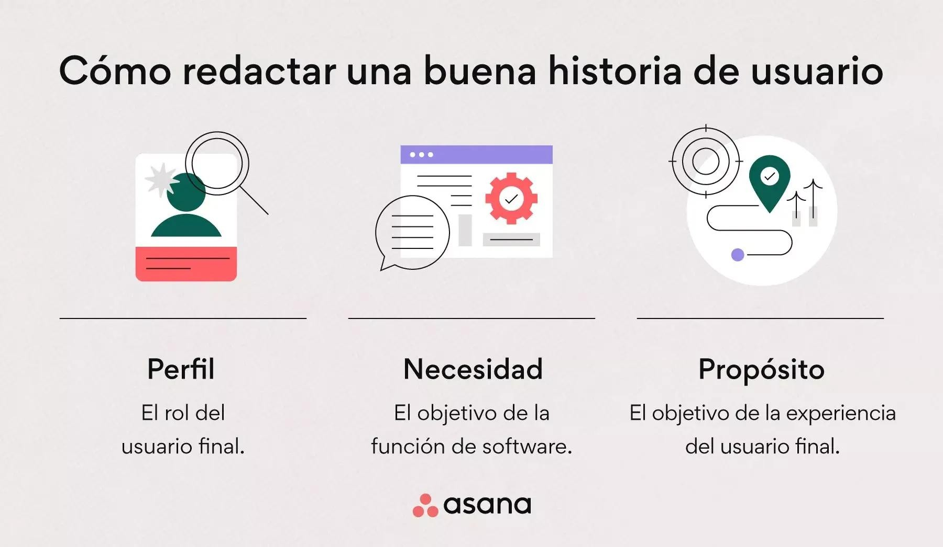

Transformándola al proyecto sería algo cómo por ejemplo:

|  |  |  |
| --- | --- | --- |
| Elemento Pregunta que responde Ejemplo | | |
| ¿Quién? (actor) | ¿Quién necesita esto? | Como empleado |
| ¿Qué? (acción) | ¿Qué quiere hacer? | quiero registrar mi hora de entrada |
| ¿Para qué? (beneficio) | ¿Para qué lo quiere hacer? | para que quede constancia de mi jornada laboral |

Seguido se establecieron lo siguientes criterios para elaborar cada tabla:

* Identificador: se proporcionó un código de identificación desde HU00.
* Enunciado de la historia: Descripción de cada historia de usuario teniendo en cuenta los parámetros previos mencionados ¿Quién?, ¿Qué? Y ¿Para qué?.
* Alias: Nombre corto de la historia.
* Estado: Determina si se encuentra planificada o en el backlog.
* Iteracción (Sprint): Sprint al que pertenece.
* Criterios de aceptación: Se definen los requisitos de cada historia para poder ser cumplida.
  + - * 1. Tablas de historias de usuario

Tabla 2: Acceso por perfil

HU01

Identificador (ID)

|  |  |
| --- | --- |
| de la Historia |  |
| Enunciado de la Historia | Como usuario, quiero acceder al sistema desde una página inicial con botones según mi rol, para navegar directamente a las funciones correspondientes. |
| Alias | Acceso por perfil |
| Estado | Planificada |
| Iteración (Sprint) | Sprint 1 |
| Prioridad | Alta |
| Criterios de aceptación.   * El usuario debe visualizar una pantalla de bienvenida con al menos 4 botones según los roles: Trabajador, Capataz, Ing. De Obra y RRHH. * Al hacer clic en un botón, el sistema debe redirigir a la pantalla de inicio de sesión correspondiente. * La interfaz debe adaptarse a dispositivos móviles. | |

Tabla 3: Inicio de sesión

|  |  |
| --- | --- |
| Identificador (ID) de  la Historia | HU02 |
| Enunciado de la Historia | Como usuario, quiero iniciar sesión con mis credenciales para que el sistema me redireccione a mi área de trabajo específica. |
| Alias | Inicio de sesión |
| Estado | Planificada |
| Iteración (Sprint) | Sprint 1 |
| Prioridad | Alta |
| Criterios de aceptación.   * El formulario debe permitir ingresar usuario y contraseña. * Si las credenciales son correctas, el usuario debe ser redirigido a su vista según el rol. * Si las credenciales son incorrectas, debe mostrarse un mensaje de error. * El botón de inicio de sesión debe estar desactivado hasta que se completen ambos campos. | |

Tabla 4: Geolocalización

|  |  |  |  |
| --- | --- | --- | --- |
| Identificador  la Historia | (ID) | de | HU03 |
| Enunciado Historia | de | la | Como usuario, quiero que al iniciar sesión se active automáticamente la geolocalización, para validar desde dónde me estoy conectando. |

|  |  |
| --- | --- |
| Alias | Geolocalización |
| Estado | Planificada |
| Iteración (Sprint) | Sprint 1 |
| Prioridad | Alta |
| Criterios de aceptación.   * Al iniciar sesión, el navegador debe solicitar acceso a la ubicación. * Si la ubicación no puede ser obtenida, el sistema debe mostrar un mensaje de advertencia y para el caso del trabajador deshabilitar las funciones de registro del perfil. * La aplicación debe verificar que la ubicación esté dentro de un radio predefinido del proyecto. | |

Tabla 5: Gestión de usuarios

|  |  |
| --- | --- |
| Identificador (ID) de  la Historia | HU04 |
| Enunciado de la Historia | Como usuario de RRHH, quiero crear nuevos usuarios con sus perfiles asignados para que puedan acceder a la aplicación según su rol. |
| Alias | Gestión de usuarios |
| Estado | Planificada |
| Iteración (Sprint) | Sprint 1 |
| Prioridad | Alta |
| Criterios de aceptación.   * El formulario debe permitir ingresar nombre, correo, rol y centro de costo. * El usuario debe ser creado correctamente con los datos proporcionados. * El sistema debe validar que el correo no esté duplicado. | |

Tabla 6: Visualización de usuarios

|  |  |
| --- | --- |
| Identificador (ID) de  la Historia | HU05 |
| Enunciado de la Historia | Como usuario de RRHH, quiero visualizar una tabla con la información de los usuarios creados para tener un control de los accesos. |
| Alias | Visualización de usuarios |
| Estado | Planificada |
| Iteración (Sprint) | Sprint 1 |
| Prioridad | Alta |

* Debe mostrarse una tabla con nombre, correo, rol y centro de costo de cada usuario.
* La tabla debe permitir filtrar por rol o centro de costo.
* Se debe actualizar automáticamente al crear o modificar un usuario.

Tabla 7: Alta automática y notificación

|  |  |
| --- | --- |
| Identificador (ID) de la Historia | HU06 |
| Enunciado de la Historia | Como usuario de RRHH, quiero que al crear un usuario se genere su usuario y contraseña automáticamente y se envíe por correo. |
| Alias | Alta automática y notificación |
| Estado | Planificada |
| Dimensión / Esfuerzo | Por estimar |
| Prioridad | Alta |
| Criterios de aceptación.   * Al crear un nuevo usuario, el sistema debe generar una contraseña temporal. * La contraseña debe ser enviada al correo registrado del nuevo usuario. * Debe confirmarse visualmente que el correo fue enviado exitosamente. | |

Tabla 8: Registro de entrada

|  |  |
| --- | --- |
| Identificador (ID) de la Historia | HU07 |
| Enunciado de la Historia | Como trabajador de obra, quiero registrar mi hora de llegada en tiempo real con un solo clic, para dejar constancia inmediata de mi  entrada. |
| Alias | Registro de entrada |
| Estado | Planificada |
| Iteración (Sprint) | Sprint 1 |
| Prioridad | Alta |

* El trabajador debe poder marcar su entrada con un solo clic.
* El sistema debe registrar automáticamente la hora actual y la ubicación.
* Si ya registró entrada ese día, el botón debe mostrarse desactivado o como ya registrado.
* Si el trabajador no se encuentra en una ubicación asignada, el botón debe mostrarse desactivado.

Tabla 9: Confirmación de registro

|  |  |
| --- | --- |
| Identificador (ID) de  la Historia | HU08 |
| Enunciado de la Historia | Como trabajador de obra, quiero ver un mensaje de confirmación con mi nombre, hora y fecha, para asegurarme de que el registro fue  exitoso. |
| Alias | Confirmación de registro |
| Estado | Planificada |
| Iteración (Sprint) | Sprint 1 |
| Prioridad | Alta |
| Criterios de aceptación.   * Tras registrar entrada o salida, debe mostrarse un mensaje con: “Nombre”, “Fecha” y “Hora” del registro. * El mensaje debe aparecer en menos de 2 segundos. * El mensaje debe poder cerrarse manualmente o desaparecer automáticamente. | |

Tabla 10: Registro de salida

|  |  |
| --- | --- |
| Identificador (ID) de  la Historia | HU09 |
| Enunciado de la Historia | Como trabajador de obra, quiero registrar también mi hora de salida con otro botón, para cerrar mi jornada correctamente. |
| Alias | Registro de salida |
| Estado | Planificada |
| Iteración (Sprint) | Sprint 1 |
| Prioridad | Alta |
| Criterios de aceptación.   * El trabajador debe tener un botón diferente para registrar la salida. * No debe permitirse marcar salida sin haber registrado entrada. | |

* La hora y ubicación deben registrarse automáticamente.
* Si el trabajador no se encuentra en una ubicación asignada, el botón debe mostrarse desactivado.

Tabla 11: Adjuntar documentos

|  |  |
| --- | --- |
| Identificador (ID) de la Historia | HU10 |
| Enunciado de la Historia | Como trabajador de obra, quiero poder adjuntar documentos como incapacidades o permisos, para que RRHH los tenga disponibles. |
| Alias | Adjuntar documentos |
| Estado | Planificada |
| Iteración (Sprint) | Sprint 1 |
| Prioridad | Alta |
| Criterios de aceptación.   * El formulario debe permitir cargar archivos PDF o imagen (JPG/PNG). * Debe limitar el tamaño máximo del archivo (5MB). * RRHH debe poder ver y descargar los documentos desde una tabla/listado. | |

Tabla 12: Cambio de contraseña

|  |  |
| --- | --- |
| Identificador (ID) de la Historia | HU11 |
| Enunciado de la Historia | Como trabajador de obra, quiero tener la opción de cambiar mi contraseña, para mantener segura mi cuenta. |
| Alias | Cambio de contraseña |
| Estado | Planificada |
| Iteración (Sprint) | Sprint 1 |
| Prioridad | Alta |
| Criterios de aceptación.   * El usuario debe poder ingresar la contraseña actual, la nueva y su confirmación. * El sistema debe validar que la contraseña nueva tenga al menos 8 caracteres y coincida con la confirmación. * Debe mostrarse un mensaje de éxito o error tras intentar el cambio. | |

Tabla 13: Consulta de registros

|  |  |
| --- | --- |
| Identificador (ID) de  la Historia | HU12 |

|  |  |
| --- | --- |
| Enunciado de la Historia | Como capataz, quiero ver un calendario por día/semana/mes para consultar los registros de asistencia de los trabajadores a mi cargo. |
| Alias | Consulta de registros |
| Estado | Planificada |
| Iteración (Sprint) | Sprint 1 |
| Prioridad | Alta |
| Criterios de aceptación.   * El capataz debe poder seleccionar entre vista diaria, semanal y mensual. * Al seleccionar una fecha o rango, debe visualizarse la lista de asistencias de los trabajadores a su cargo. * La vista debe actualizarse automáticamente al cambiar el rango o filtro. | |

Tabla 14: Listado diario

|  |  |
| --- | --- |
| Identificador (ID) de  la Historia | HU13 |
| Enunciado de la Historia | Como capataz, quiero listar todos los trabajadores que registraron su entrada en un día específico, para validar su presencia. |
| Alias | Listado diario |
| Estado | Planificada |
| Iteración (Sprint) | Sprint 1 |
| Prioridad | Alta |
| Criterios de aceptación.   * Al seleccionar una fecha, debe mostrarse la lista de trabajadores que marcaron entrada. * Debe incluir nombre, hora de entrada, hora de salida (si está) y centro de costo. * El listado debe poder exportarse como PDF o Excel. | |

Tabla 15: Validación de asistencia

|  |  |
| --- | --- |
| Identificador (ID) de la Historia | HU14 |
| Enunciado de la Historia | Como capataz, quiero aprobar la asistencia usando una lista con check-box, para validar manualmente los registros. |
| Alias | Validación de asistencia |
| Estado | Planificada |
| Iteración (Sprint) | Sprint 1 |
| Prioridad | Alta |

Criterios de aceptación.

* El capataz debe ver la lista de registros de asistencia con check-box para validarlos.
* Solo debe poder validar registros correspondientes a su centro de costo.
* Al confirmar la validación, los registros deben cambiar de estado a “Aprobado”.

Tabla 16: Reportes de asistencia

|  |  |
| --- | --- |
| Identificador (ID) de la  Historia | HU15 |
| Enunciado de la Historia | Como capataz, quiero generar reportes por semana o mes con los datos de asistencia, para compartirlos con RRHH. |
| Alias | Reportes de asistencia |
| Estado | Planificada |
| Iteración (Sprint) | Sprint 1 |
| Prioridad | Alta |
| Criterios de aceptación.   * El sistema debe permitir seleccionar un rango de fechas (semana/mes). * El reporte debe incluir trabajadores, días trabajados, y horas totales. * Debe haber opción de ver el reporte en pantalla y enviarlo a RRHH por correo. | |

Tabla 17: Exportación de informes

|  |  |
| --- | --- |
| Identificador (ID) de la  Historia | HU16 |
| Enunciado de la Historia | Como capataz, quiero exportar estos reportes en un formato descargable, para facilitar su revisión o envío. |
| Alias | Exportación de informes |
| Estado | Planificada |
| Iteración (Sprint) | Sprint 1 |
| Prioridad | Alta |
| Criterios de aceptación.   * Los reportes deben poder exportarse en formatos PDF y Excel. * El archivo debe incluir encabezados y totales claros. * El nombre del archivo debe incluir fecha de exportación y nombre del centro de costo. | |

* + - 1. User History Mapping

Para lograr una mejor organización y visualización de las historias de usuario, se creó el user history mapping, el cual es un método promovido por Jeff Patton, que permite visualizar de forma más sencilla el flujo de trabajo mediante un mapa. Para este proyecto se ha utilizado la herramienta “Miro” que brinda opciones de diseño prácticos e intuitivos, a continuación se expone el mapa de usuario realizado y su enlace para visualizar el proceso de avance del producto.

Imagen 2: User History Mapping

Enlace para consulta y seguimiento: [https://miro.com/app/board/uXjVIyWaz5U=/?share_link_id=621133337071](https://miro.com/app/board/uXjVIyWaz5U%3D/?share_link_id=621133337071)

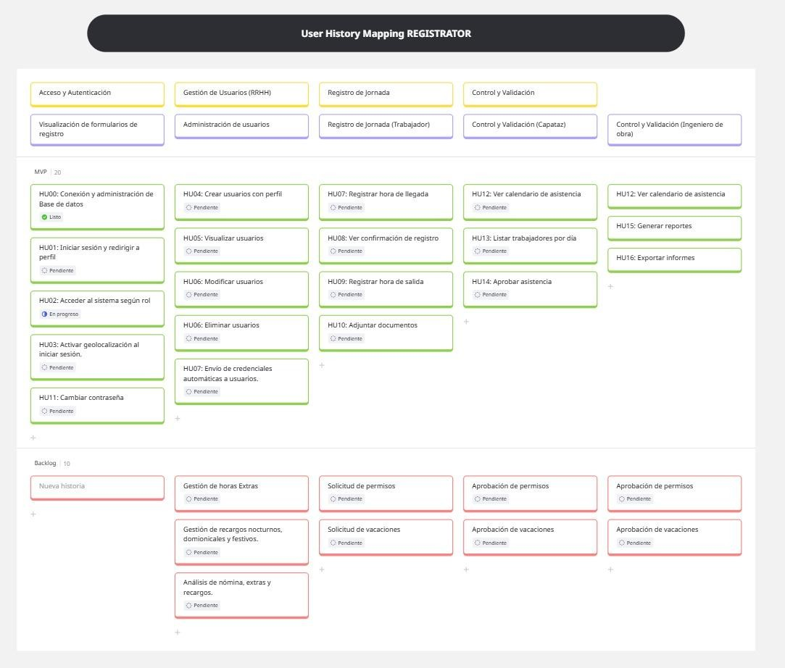

* + 1. Tecnologías empleadas

Se seleccionaron tecnologías que permitieran construir una solución robusta y modular:

Frontend: React con JavaScript, por su capacidad para crear interfaces interactivas y adaptables a dispositivos móviles.

Backend: Spring Boot con Java, facilitando la creación de servicios escalables y seguros.

Base de datos: MySQL, por su confiabilidad, amplio soporte y facilidad de integración. Geolocalización: Uso de API HTML5 de localización nativa en el navegador, compatible con móviles.

Repositorio y despliegue: GitHub para control de versiones y AWS para publicación en la nube.

La elección de estas tecnologías respondió a criterios de acceso a documentación disponible, compatibilidad con entornos empresariales y curva de aprendizaje asumible para un proyecto individual.

* + 1. Planeación del proyecto

La organización del organigrama se realizará mediante la distribución de sprints. Un sprint es un tiempo que se establece para que un equipo de trabajo o persona desarrolle un conjunto de tareas o actividades específicas, previamente definidas. (Macero, 2015, p. 24). Teniendo, en cuenta que es un proyecto individual, el diseño de la metogología scrum en todo su contexto, no podría aplicarse directamente, sin embargo, algunos de sus conceptos si, por tal motivo se diseñó este diagrama que permitirá orientar el flujo de trabajo realizado:

Imagen 3: Metodología del proyecto

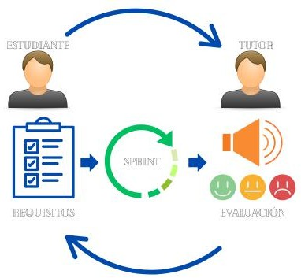

* + - 1. Instrumentos de planeación del proyecto

Una de las estrategias para una adecuadas planeación, es escoger una herramienta con plantillas diseñadas a la necesidad tanto de la persona responsable como del tipo de proyecto, por tal motivo, se consideró JIRA como una herramienta versátil que permite optimizar a planeación y el manejo por sprints.

A continuación se compartirá el enlace del proyecto donde se podrá visualizar el resumen y seguimiento de toda la planeación:

Enlace jira: [https://fjgo85.atlassian.net/jira/software/projects/SCRUM/summary?atlOrigin=eyJpIj](https://fjgo85.atlassian.net/jira/software/projects/SCRUM/summary?atlOrigin=eyJpIjoiYWJhYjJhM2Y4ZWNmNGE0ODhhZjQxMDcxYjE3OThiZWIiLCJwIjoiaiJ9) [oiYWJhYjJhM2Y4ZWNmNGE0ODhhZjQxMDcxYjE3OThiZWIiLCJwIjoiaiJ9](https://fjgo85.atlassian.net/jira/software/projects/SCRUM/summary?atlOrigin=eyJpIjoiYWJhYjJhM2Y4ZWNmNGE0ODhhZjQxMDcxYjE3OThiZWIiLCJwIjoiaiJ9)

Imagen 4:Visualización de resumen de planificación de proyecto

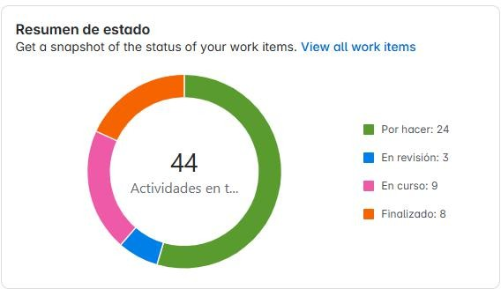

Imagen 5: Resumen Distribución de actividades

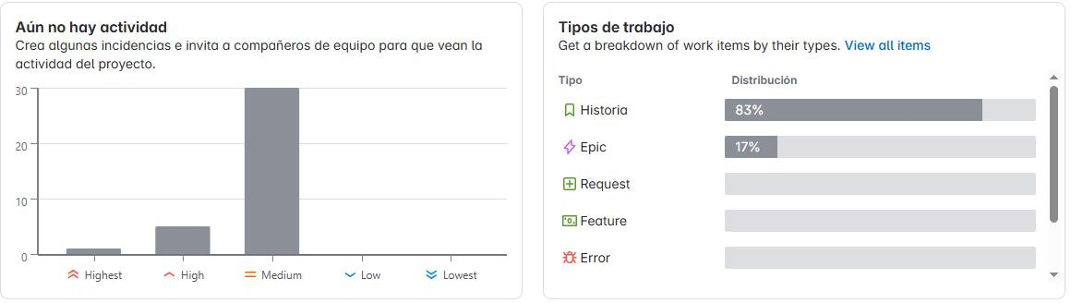

Imagen 6: Resumen Carga de trabajo y Progreso de historias

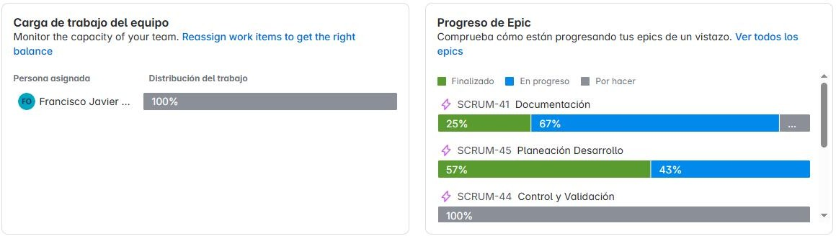

# REFERENCIAS BIBLIOGRÁFICAS

* Asana. (s.f.). *Historias de usuarios: cómo los equipos reales utilizan Asana*. <https://asana.com/es/resources/user-stories>
* Bizneo HR. (2025). *Software para la gestión de horas laboradas*. <https://www.bizneo.com/es-co/control-horario/>
* Constitución Política de Colombia. (1991). *Artículos 25 y 53*. <https://www.constitucioncolombia.com/>
* Decreto 1072 del 2015. (2015). *Por medio del cual se expide el Decreto Único Reglamentario del Sector Trabajo*. <https://www.funcionpublica.gov.co/eva/gestornormativo/norma.php?i=72173>
* DuBois, P. (2020). *MySQL (Biblioteca del Desarrollador)* (5.ª ed.). Addison-Wesley Professional.
* Johnson, C. (2022). *Spring Boot en práctica*. Manning Publications.
* Macero, M. (2015). *Scrum Master: El manual del Scrum Master para dominar Scrum*. Createspace Independent Publishing Platform. <https://www.google.es/books/edition/Scrum_Master/4s0OEQAAQBAJ>
* Ministerio de Trabajo de Colombia. (s.f.). *Código Sustantivo del Trabajo de Colombia*. [https://www.cancilleria.gov.co/sites/default/files/Normograma/docs/pdf/codigo](https://www.cancilleria.gov.co/sites/default/files/Normograma/docs/pdf/codigo_sustantivo_trabajo.pdf)

[_sustantivo_trabajo.pdf](https://www.cancilleria.gov.co/sites/default/files/Normograma/docs/pdf/codigo_sustantivo_trabajo.pdf)

* NTT DATA. (s.f.). *¿Qué es Java Hibernate y por qué usarlo?* If Geek Then. [https://ifgeekthen.nttdata.com/s/post/que-es-java-hibernate-por-que-usarlo-](https://ifgeekthen.nttdata.com/s/post/que-es-java-hibernate-por-que-usarlo-MC5FU56AIPGBGIHNJ677RBIXUHOI) [MC5FU56AIPGBGIHNJ677RBIXUHOI](https://ifgeekthen.nttdata.com/s/post/que-es-java-hibernate-por-que-usarlo-MC5FU56AIPGBGIHNJ677RBIXUHOI)
* Oracle. (2023). *Manual de referencia de MySQL*. <https://dev.mysql.com/doc/>
* Pivotal Software. (2019). *Documentación de Spring Boot*. <https://docs.spring.io/spring-boot/docs/current/reference/html/>
* Proware. (2025). *Lector de huella digital para la supervisión de horarios laborales*. [https://www.proware.com.co/blog/lector-de-huella-digital-para-control-de-](https://www.proware.com.co/blog/lector-de-huella-digital-para-control-de-horarios-de-trabajo/) [horarios-de-trabajo/](https://www.proware.com.co/blog/lector-de-huella-digital-para-control-de-horarios-de-trabajo/)
* Scrum Manager. (2024, junio 19). *Criterios de aceptación*. Scrum Manager BoK. <https://www.scrummanager.com/bok/index.php/Criterios_de_aceptaci%C3%B3n>
* Stack Overflow. (2023). *Encuesta de desarrolladores de Stack Overflow 2023*. <https://survey.stackoverflow.co/2023/>
* Symphony Software. (2025). *Control horario y registro de la jornada laboral*. <https://symphonysoft.es/control-de-presencia/>
* *Código Sustantivo del Trabajo*. (2023). (Última actualización). [https://www.suin-](https://www.suin-juriscol.gov.co/viewdocument.asp?ruta=codigo/30019323) [juriscol.gov.co/viewdocument.asp?ruta=codigo/30019323](https://www.suin-juriscol.gov.co/viewdocument.asp?ruta=codigo/30019323)